Національний технічний університет України

«Київський політехнічний інститут імені Ігоря Сікорського»

Факультет інформатики та обчислювальної техніки

Кафедра автоматики та управління в технічних системах

**Лабораторна робота №3**

по дисципліні «Основи клієнтської розробки»

Тема: «Git. Центральний репозиторій. Клони. Робота різних користувачів з репозиторієм. Робота зі злиттям змін в Git»

|  |  |
| --- | --- |
| Виконала:  студентка групи ІА-94  ПІБ: Хотінь К.Ю.  Дата здачі: 24.09.2020  Захищено з балом _______ | Перевірила:  ст. вик. кафедри АУТС  Хмелюк М.С. |

Київ 2020

**Лабораторна робота №3**

1. **Тема:** «Git. Центральний репозиторій. Клони. Робота різних користувачів з репозиторієм. Робота зі злиттям змін в Git»
2. **Завдання:**

* Навчитися працювати в команді. Створити центральний репозиторій на github. Клонувати 2 сховища на

локальній машині для роботи «двох користувачів» (два сховища створити під одним користувачем).

* Додати проект в одному репозиторії, зробити commit, проштовхнути в центральний репозиторій (push), зайти в інший репозиторій і забрати проект з центрального сховища (pull).
* В двох репозиторіях зробити зміни в проекті таким чином, щоб створити конфліктну ситуацію при merge. Вирішити конфлікт.
* написати звіт: титульний аркуш, тема роботи, хід виконання роботи зі скриншотами, висновки.

1. **Теоретичні матеріали:**

*Команди:*

*$ git remote add origin https://github.com/.../...git*

*$ git init*

*$ git merge [name branch]*

*$ git clone https://github.com/.../...git*

*$ git push origin master*

*$ git pull origin master*

*$ git status*

*$ git add --all*

*$ git commit -m "-----"*

1. **Хід роботи:**

У Git Bash відкриваємо проект, який вже створений у Visual Studio.

За допомогою команди *$ git remote add origin https://github.com/.../...git* додаємо адресу центрального репозиторія.

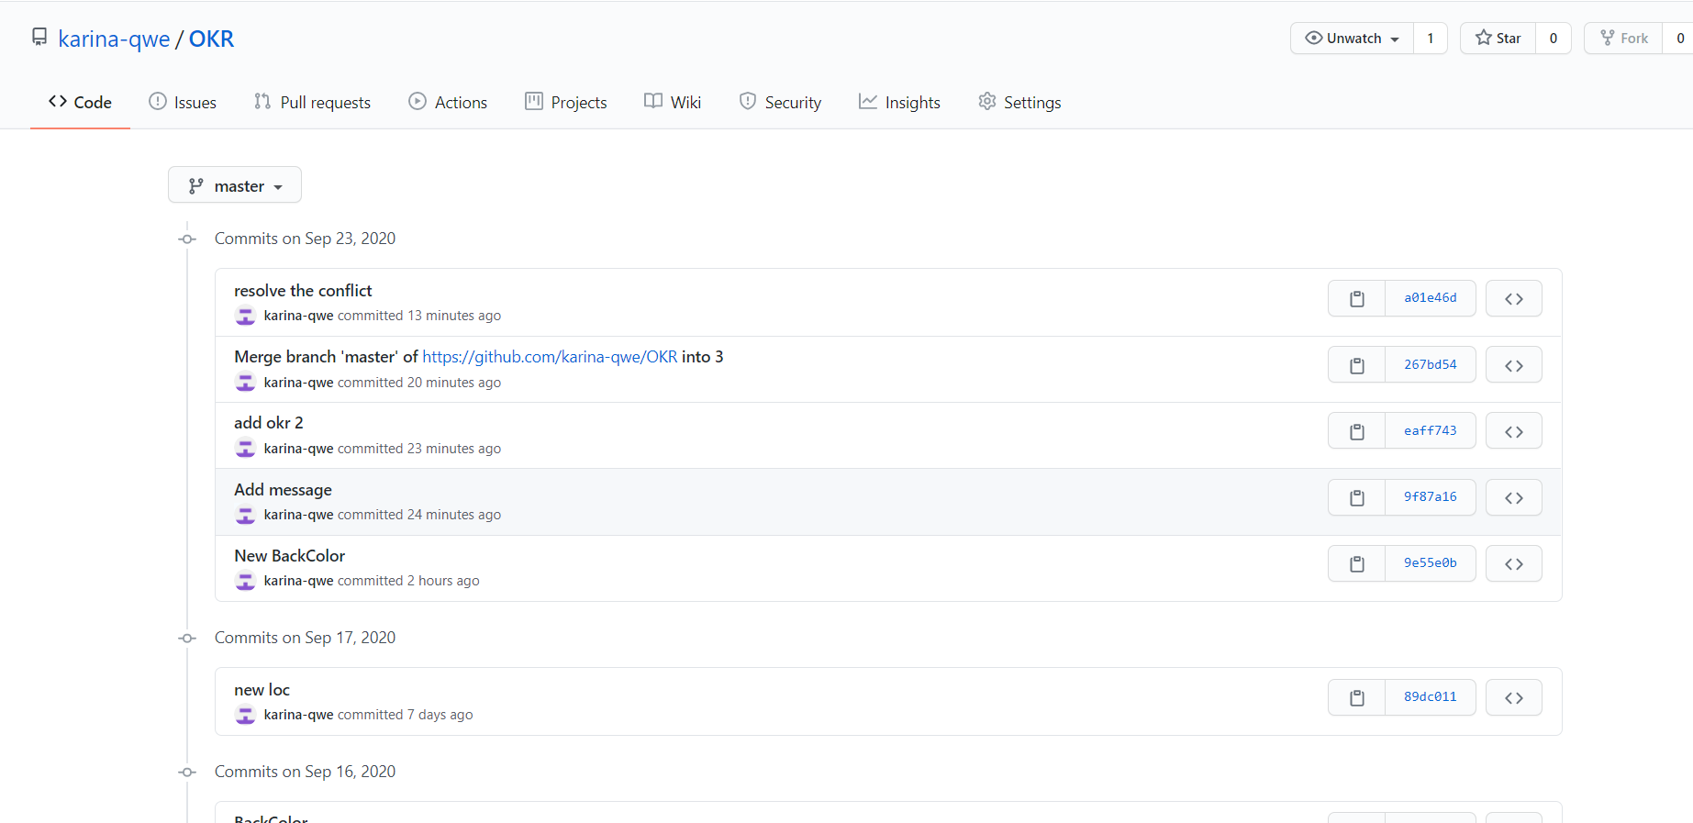

Вигляд центрального репозиторія коли вже внесені зміни і декілька разів залиті комміти.

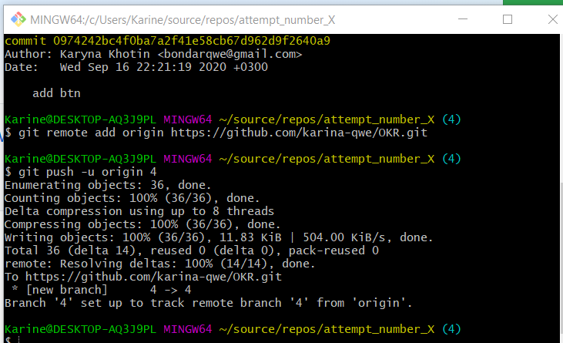

За допомогою команди *$ git push origin master* заливаємо наш комміт у головний репозиторій.

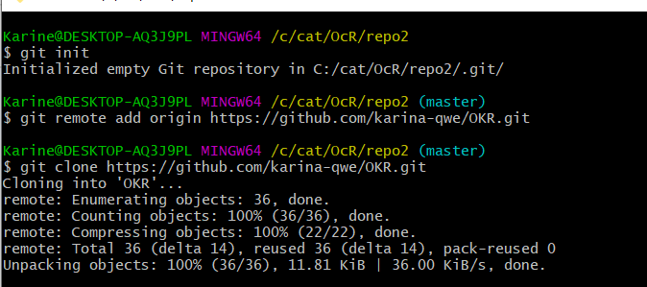

Можна завантажувати репозиторій до себе на локальну машину командою *$ git clone https://github.com/.../...git* або завантажувати зміни певной гілки *$ git pull origin master.*

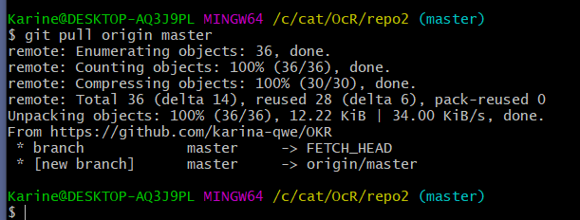

Такий вигляд має форма у двох репозиторіях.

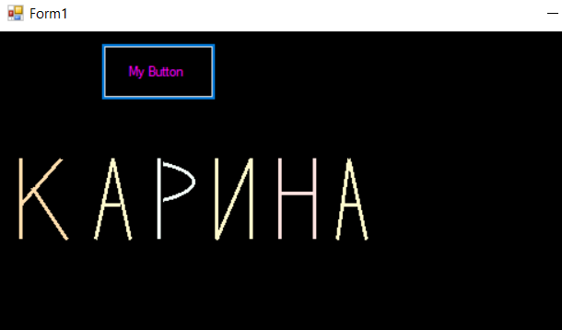

Переходимо на гілку 3 і заливаємо туди зміни з центрального репозиторію. Потім повертаємося на головну гілку і зливаємо з третьою.

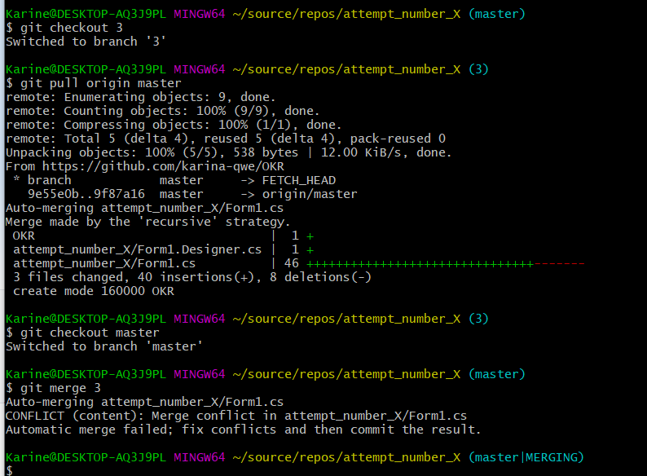

В нас виникнув конфлікт, який потрібно вирішити самостійно. Обираємо take source, аби зберегти зміни з віддаленого репозиторія та коммітимо.

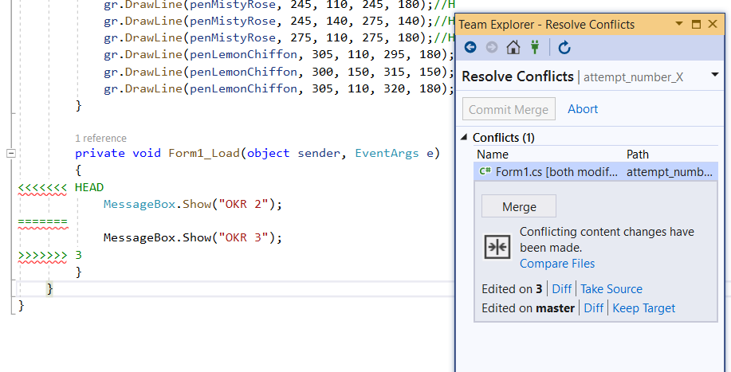

**Висновки:** я навчилася працювати з центральним репозиторієм. Вивчила команди для роботи у Git Bash з центральним репозиторієм та злиттям змін, а також навчилася вирішувати конфлікти злиття.